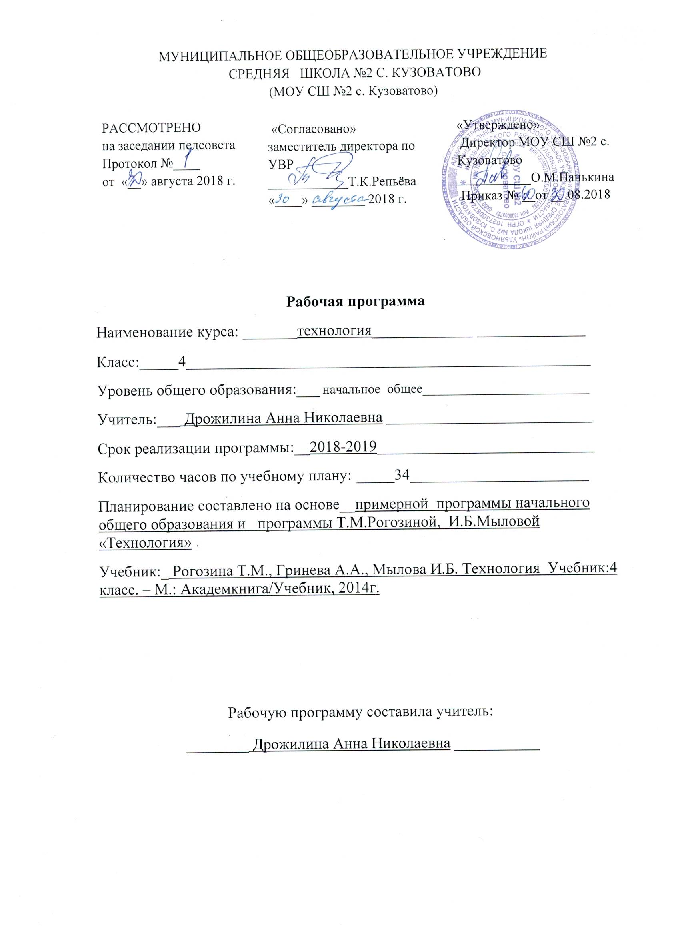

Планируемые результаты освоения учебной программы предмета «Технология» к концу 4-го года обучения
Личностными результатами изучения технологии в начальной школе являются воспитание и развитие социально и личностно значимых качеств, индивидуально-личностных позиций, ценностных установок, раскрывающих отношение к труду, систему норм и правил межличностного общения, обеспечивающую успешность совместной деятельности.
Метапредметными результатами изучения технологии в начальной школе является освоение учащимися универсальных способов деятельности, применяемых как в рамках образовательного процесса, так и в реальных жизненных ситуациях.
Предметными результатами изучения технологии в начальной школе являются доступные по возрасту начальные сведения о технике, технологиях и технологической стороне труда, об основах культуры труда, элементарные умения предметно-преобразовательской деятельности, знания о различных профессиях, элементарный опыт творческой и проектной деятельности.
Выпускник научится:
• составлять сообщения о современных профессиях (в том числе профессиях своих родителей), связанных с автоматизированным трудом (с учетом региональных особенностей), и описывать их особенности;
• организовывать рабочее место в зависимости от вида работы, распределять рабочее время;
• отбирать и анализировать информацию из учебника и других дидактических материалов, использовать ее в организации работы;
• осуществлять контроль и корректировку хода работы;
• выполнять социальные роли (председатель заседания школьного клуба, консультант, экспериментатор и т. д.);
• выполнять доступные действия по самообслуживанию (декоративное оформление культурно-бытовой среды, ремонт одежды и книг);
• отбирать предложенные материалы для изделий по декоративно-художественным и конструктивным свойствам в соответствии с поставленной задачей;
• применять приемы рациональной и безопасной работы с ручными инструментами: чертежными (циркуль), режущими (ножницы, макетный нож);
• размечать бумагу и картон циркулем;
• отбирать и выполнять в зависимости от свойств освоенных материалов оптимальные и доступные технологические приемы их ручной обработки;
• изготавливать объемные изделия по простейшим чертежам, эскизам;
• анализировать конструкцию изделия: определять взаимное расположение деталей, виды их соединений;
• рассказывать о назначении инструментальных программ, называемых текстовыми редакторами;
• использовать правила оформления текста (заголовок, абзац, отступ «красная строка»); знать цели работы с принтером как с техническим устройством;
• работать с текстом и изображением, представленными в компьютере;
• использовать возможности оформления текста рисунками, таблицами, схемами;
• использовать возможности поиска информации с помощью программных средств;
• соблюдать безопасные приемы труда при работе на компьютере;
• включать и выключать дополнительные устройства (принтер, сканер), подключаемые к компьютеру;
• использовать элементарные приемы клавиатурного письма;
• использовать элементарные приемы работы с документом с помощью простейшего текстового редактора (сохранять и открывать документ, выводить документ на печать);
• осуществлять поиск, преобразование, хранение и применение информации (в том числе с использованием компьютера) для решения различных задач;
• решать учебные и практические задачи с использованием компьютерных программ;
• подключать к компьютеру дополнительные устройства;
• осуществлять поиск информации в электронных изданиях: словарях, справочниках, энциклопедиях;
• соблюдать правила личной гигиены и использования безопасных приемов работы со средствами информационных и коммуникационных технологий.
Выпускник получит возможность научиться:
• понимать особенность проектной деятельности и осуществлять ее, разрабатывать замысел, искать пути его реализации, воплощать его в продукте, демонстрировать готовый продукт;
• отбирать и выстраивать оптимальную технологическую последовательность реализации собственного или предложенного учителем замысла;
• прогнозировать конечный практический результат и самостоятельно комбинировать художественные технологии в соответствии с конструктивной или декоративно-художественной задачей;
• осуществлять ввод информации в компьютер с клавиатуры.

СОДЕРЖАНИЕ УЧЕБНОГО ПРЕДМЕТА 4 класс (34 ч)
- Общекультурные и общетрудовые компетенции. Основы культуры труда, самообслуживания.
Разнообразие предметов рукотворного мира из пластмасс, металлов. Распространенные виды профессий, связанных с автоматизированным трудом (с учетом региональных особенностей).
Распределение рабочего времени, отбор и анализ информации из учебника и других дидактических материалов, ее использование в организации работы, контроль и корректировка хода работы, выполнение социальных ролей (руководитель и подчиненный).
Коллективное проектирование изделий. Создание замысла, его детализация и воплощение. Результат проектной деятельности — «Макет села Мирного».
Самообслуживание: декоративное оформление культурно- бытовой среды, выполнение ремонта книг и одежды — пришивание заплатки.
- Технология ручной обработки материалов. Элементы графической грамоты
Пластические материалы. Пластическая масса из соленого теста, способы ее изготовления и подготовка к работе.
Приемы работы с пластическими материалами: раскатывание пластины скалкой, вырезание формы, создание фактурной поверхности стекой, выбирание пластической массы внутри заготовки, выравнивание края, продавливание пластической массы через чесночницу для получения тонких жгутиков.
Практические работы: лепка декоративных рельефов, фигурок.
Бумага и картон. Виды бумаги, используемые на уроках и их свойства: крепированная (цветная, тонкая, мягкая, рыхлая, эластичная), бархатная (цветная, шероховатая, матовая, толстая, плотная, жесткая, двухслойная). Выбор бумаги и картона для изделий по их декоративно-художественным и конструктивным свойствам в соответствии с поставленной задачей. Назначение линий чертежа: разрыва, осевой, центровой.
Инструменты для обработки бумаги и картона: циркуль. Приемы безопасного использования циркуля.
Приемы работы с бумагой и картоном: разметка циркулем, вырезание ножницами и макетным ножом по внутреннему контуру, соединение в щелевой замок, изгибание, скручивание.
Практические работы: изготовление головоломок, игрушек, ремонт книг, новогодних украшений, масок, декоративных панно, подарочных открыток по рисунку, простейшему чертежу, эскизу, схеме.
Текстильные материалы. Направление нитей тканей: долевое и поперечное. Сопоставление тканей по переплетению нитей. Приемы работы с текстильными материалами: сметывание текстильных деталей швом «вперед иголку», сшивание деталей швом «ручная строчка», «потайным», обработка края ткани петельным швом, вышивка простым крестом, оформление лоскутками, аппликацией, пришивание заплатки.
Практические работы: изготовление олимпийского символа из ниток, футляров, вышитых закладок, лент, мини-панно.
Металлы. Практическое применение фольги и проволоки в жизни. Выбор проволоки для изделия с учетом ее свойств: упругости, гибкости, толщины. Металлы, используемые в виде вторичного сырья: жестяные баночки. Инструменты для обработки фольги: ножницы, пустой стержень от шариковой ручки, кисточка с тонкой ручкой.
Приемы работы с металлами: разметка по шаблону, разрезание ножницами, тиснение фольги, скручивание проволоки спиралью, оклеивание жестяной баночки шпагатом.
Практические работы: изготовление вазы для осеннего букета, спортивных значков из фольги, каркасных моделей из проволоки.
Пластмассы. Практическое применение пластмасс в жизни. Пластмассы, используемые в виде вторичного сырья: пластиковые емкости, упаковочная тара из пенопласта. Наблюдения и опыты за технологическими свойствами пенопласта.
Инструменты и приспособления для обработки пенопласта: ножницы, нож макетный, шило, кисть для клея и окрашивания, дощечка для выполнения работ с макетным ножом. Приемы безопасного использования макетного ножа.
Приемы работы с пенопластом: разметка на глаз и по шаблону, резание ножницами и макетным ножом, склеивание деталей за всю поверхность, тиснение, шлифование наждачной бумагой, оформление аппликацией, окрашивание.
Практические работы: изготовление подставок из пластиковых емкостей, новогодних подвесок и игрушек-сувениров из пенопласта.
- Конструирование и моделирование
Общее представление о конструкции транспортирующих устройств. Конструирование и моделирование несложных технических объектов из деталей металлического конструктора по техническим условиям.
Практические работы: создание моделей транспортирующих устройств.
Практика работы на компьютере (10 ч)
Компьютер. Основы работы на компьютере (4 ч)
Повторение. Организация рабочего места. Подключение к компьютеру дополнительных устройств для работы с текстом (принтер, сканер).
Технология работы с инструментальными программами (6 ч) Инструментальные программы для работы с текстом (текстовые редакторы). Организация работы на компьютере с соблюдением санитарно-гигиенических норм. Освоение клавиатуры компьютера. Клавиатурный тренажер. Работа с клавиатурным тренажером.
Знакомство с правилами клавиатурного письма (ввод букв и цифр, заглавной буквы, точки, запятой, интервала между словами, переход на новую строку, отступ, удаление символов). Ввод в компьютер простого текста с клавиатуры.
Оформление текста. Рисунок в тексте. Таблица в тексте. Схема в тексте. Использование текстового редактора для творческой работы учащихся. Приемы работы с документом. Сохранение документа на жестком диске. Открытие документа. Вывод документа на печать. Демонстрация возможности ввода текста документа со сканера.
Первоначальное представление о поиске информации на основе использования программных средств. Примеры использования программных средств для поиска информации (по ключевому слову, каталогам). Работа с простейшими аналогами электронных справочников.
Тематическое планирование
4 класс:
№ п/п | Разделы программы | Кол-во часов
1 | Общекультурные и общетрудовые компетенции. Основы культуры труда, самообслуживания. | 9
2 | Технология ручной обработки материалов. Элементы графической грамоты | 9
3 | Конструирование и моделирование | 6
4 | Практика работы на компьютере | 10
 |  | 34

